Obec Křenovy
Zastupitelstvo obce Křenovy

Obecně závazná vyhláška obce Křenovy
o místním poplatku za užívání veřejného prostranství
Zastupitelstvo obce Křenovy se na svém zasedání dne 10. prosince 2025 usneslo vydat na základě § 14 zákona č. 565/1990 Sb., o místních poplatcích, ve znění pozdějších předpisů (dále jen „zákon o místních poplatcích“), a v souladu s § 10 písm. d) a § 84 odst. 2 písm. h) zákona č. 128/2000 Sb., o obcích (obecní zřízení), ve znění pozdějších předpisů, tuto obecně závaznou vyhlášku (dále jen „vyhláška“):

Čl. 1
Úvodní ustanovení
- Obec Křenovy touto vyhláškou zavádí místní poplatek za užívání veřejného prostranství (dále jen „poplatek“).
- Správcem poplatku je obecní úřad.

Čl. 2
Předmět poplatku a poplatník
- Poplatek se vybírá za zvláštní užívání veřejného prostranství, kterým se rozumí:
- umístění dočasných staveb sloužících pro poskytování služeb,
- umístění zařízení sloužících pro poskytování služeb,
- umístění dočasných staveb sloužících pro poskytování prodeje,
- umístění zařízení sloužících pro poskytování prodeje,
- umístění reklamních zařízení,
- provádění výkopových prací,
- umístění stavebních zařízení,
- umístění skládek,
i) umístění zařízení cirkusů,
j) umístění zařízení lunaparků a jiných obdobných atrakcí,
k) vyhrazení trvalého parkovacího místa,
- užívání veřejného prostranství pro kulturní akce,
- užívání veřejného prostranství pro sportovní akce,
- užívání veřejného prostranství pro reklamní akce,
- užívání veřejného prostranství pro potřeby tvorby filmových a televizních děl.
- Poplatek platí fyzické i právnické osoby, které užívají veřejné prostranství způsobem uvedeným v odstavci 1 (dále jen „poplatník“).

Čl. 3
Veřejná prostranství
Poplatek se platí za užívání veřejného prostranství, které je graficky vymezeno v příloze č. 1 této vyhlášky.

Čl. 4
Ohlašovací povinnost
- Poplatník je povinen podat správci poplatku ohlášení nejpozději v den zahájení užívání veřejného prostranství; údaje uváděné v ohlášení upravuje zákon. Pokud tento den připadne na sobotu, neděli nebo státem uznaný svátek, je poplatník povinen splnit ohlašovací povinnost nejblíže následující pracovní den.
- Dojde-li ke změně údajů uvedených v ohlášení, je poplatník povinen tuto změnu oznámit do 15 dnů ode dne, kdy nastala.

Čl. 5
Sazba poplatku
Sazba poplatku činí za každý i započatý m² a každý i započatý den:
  - za umístění dočasných staveb sloužících pro poskytování služeb 10 Kč,
  - za umístění zařízení sloužících pro poskytování služeb 10 Kč,
  - za umístění dočasných staveb sloužících pro poskytování prodeje 10 Kč,
  - za umístění zařízení sloužících pro poskytování prodeje 50 Kč,
  - za umístění reklamních zařízení 10 Kč,
  - za provádění výkopových prací 1 Kč,
  - za umístění stavebních zařízení 1 Kč,
  - za umístění skládek 1 Kč,
  - za umístění zařízení cirkusů 10 Kč,
  - za umístění zařízení lunaparků a jiných obdobných atrakcí 10 Kč,
  - za vyhrazení trvalého parkovacího místa 1 Kč,
  - za užívání veřejného prostranství pro kulturní akce 1 Kč,
  - za užívání veřejného prostranství pro sportovní akce 1 Kč,
  - za užívání veřejného prostranství pro reklamní akce 10 Kč,
  - za užívání veřejného prostranství pro potřeby tvorby filmových a televizních děl 10 Kč.

Čl. 6
Splatnost poplatku
Poplatek je splatný do 10 dnů ode dne ukončení užívání veřejného prostranství; trvá-li užívání veřejného prostranství déle než jeden měsíc, je poplatek k již vzniklé poplatkové povinnosti splatný vždy k poslednímu dni každého měsíce.

Čl. 7
Osvobození
- Poplatek se neplatí:
- za vyhrazení trvalého parkovacího místa pro osobu, která je držitelem průkazu ZTP nebo ZTP/P,
- z akcí pořádaných na veřejném prostranství, jejichž celý výtěžek je odveden na charitativní a veřejně prospěšné účely.
- V případě, že poplatník nesplní povinnost ohlásit údaj rozhodný pro osvobození ve lhůtách stanovených touto vyhláškou nebo zákonem, nárok na osvobození zaniká.

Čl. 8
Zrušovací ustanovení
Zrušuje se Obecně závazná vyhláška obce Křenovy č.1/2025 O místním poplatku za užívání veřejného prostranství, ze dne 10. září 2025.

Čl. 9
Účinnost
Tato vyhláška nabývá účinnosti dnem 1. ledna 2026.
Ing.Lenka Volkmannová v. r.  starosta | Roman Bufka v. r.  místostarosta

Příloha č. 1

VEŘEJNÁ PROSTRANSTVÍ – ČÍSLA PARCEL - VEŘEJNÉ PROSTRANSTVÍ v katastrálním území Křenovy (675903)

Parcela číslo 85 - ostatní plocha ( veřejné prostranství - parčík)
Parcela číslo 1119/1 - ostatní plocha ( veřejné prostranství -manipulační plocha)
Parcela číslo 1120/1 - ostatní plocha ( veřejné prostranství – ostatní komunikace)
Parcela číslo 1122/1 - ostatní plocha ( veřejné prostranství – ostatní komunikace)
Parcela číslo 1123/1 - ostatní plocha ( veřejné prostranství – ostatní komunikace)
Parcela číslo 1124 - ostatní plocha ( veřejné prostranství – ostatní komunikace)
Parcela číslo 1126 - ostatní plocha ( veřejné prostranství – ostatní komunikace)
Parcela číslo 1127/1 - ostatní plocha ( veřejné prostranství – ostatní komunikace)
Parcela číslo 1127/4 - ostatní plocha ( veřejné prostranství – ostatní komunikace)
Parcela číslo 1308/1 - ostatní plocha ( veřejné prostranství – jiná plocha – ostatní plocha – plocha kolem rybníka)
Parcela číslo 1384 - ostatní plocha ( veřejné prostranství – neplodná půda –
fotbalové hřiště )
Parcela číslo 1513 - ostatní plocha ( veřejné prostranství – ostatní plocha – neplodná půda)
Parcela číslo 1520 - ostatní plocha ( veřejné prostranství – manipulační plocha)
Parcela číslo 1521 - ostatní plocha ( veřejné prostranství –manipulační plocha)
Parcela číslo 1617 – ostatní plocha (veřejné prostranství – ostatní komunikace)
Parcela číslo 1629 - ostatní plocha ( veřejné prostranství – ostatní komunikace)
Parcela číslo 1630 - ostatní plocha ( ostatní plocha – ostatní komunikace)

Příloha č. 2

VEŘEJNÁ PROSTRANSTVÍ - MAPY

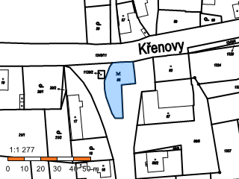
Par.č.85

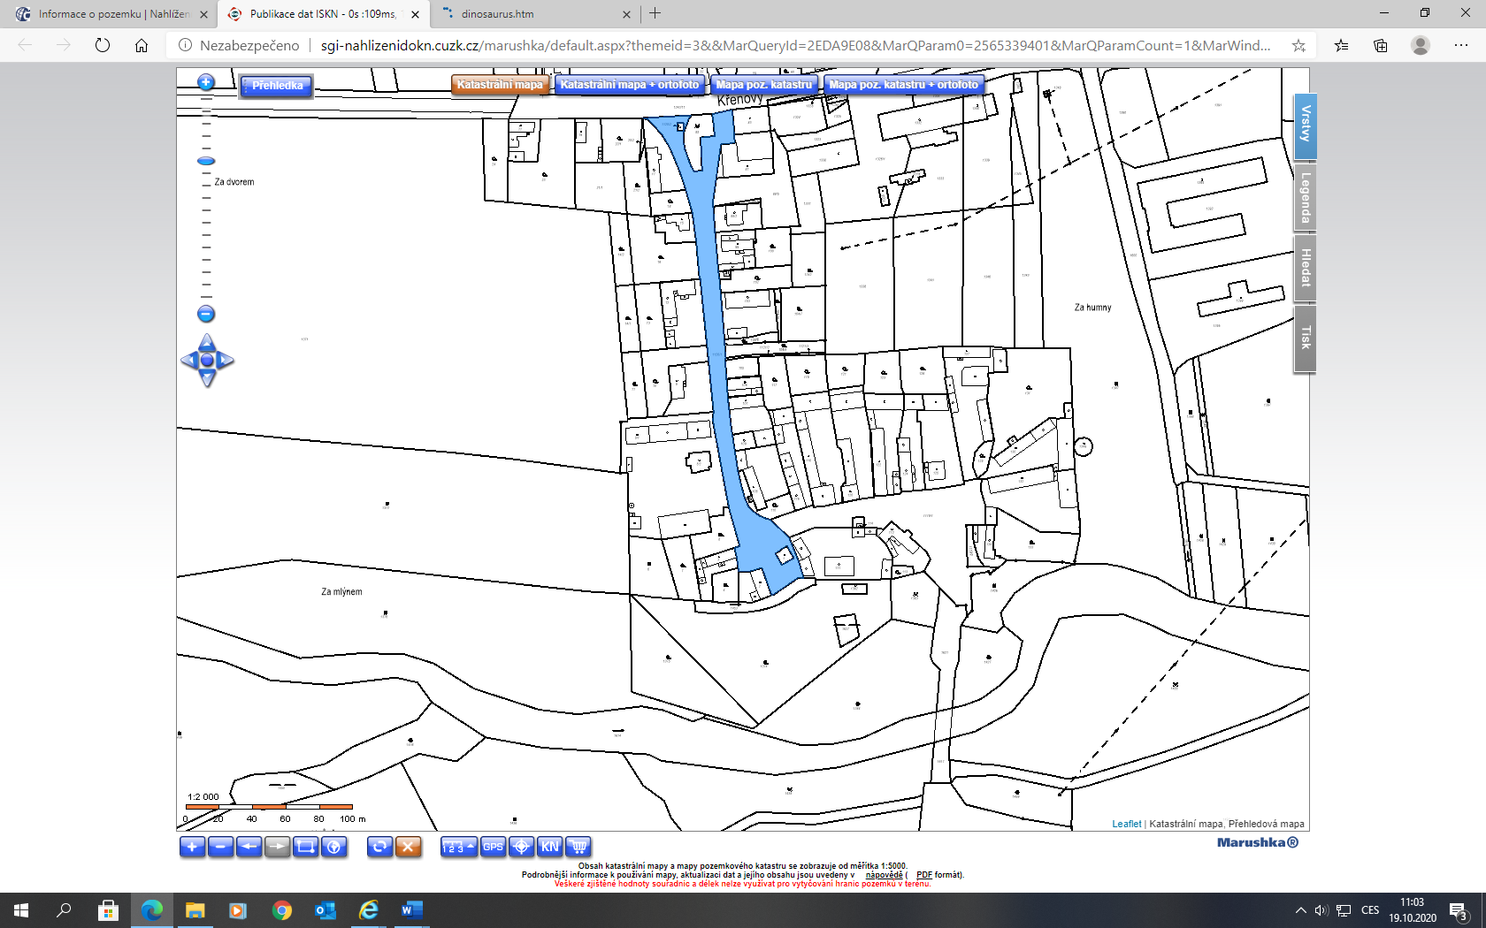
Par.č.
1120/1

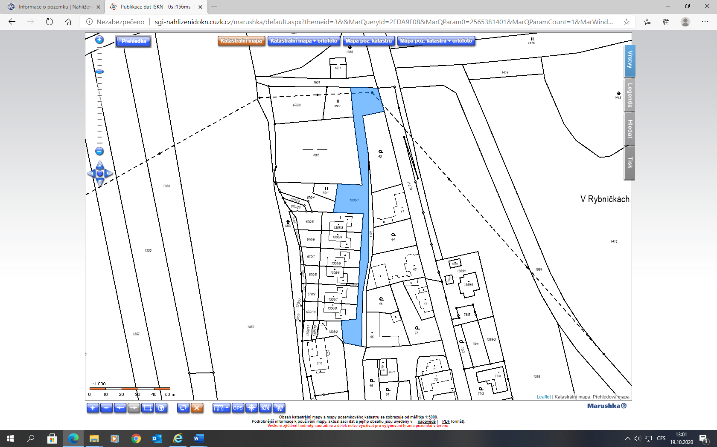
Par.č.
1308/1

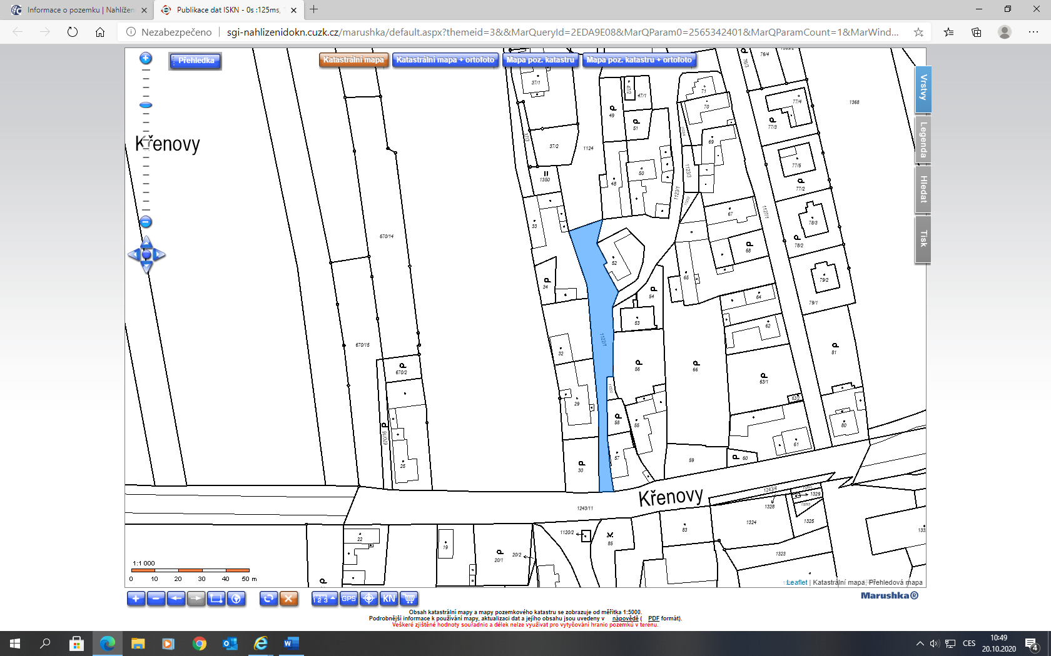
Par.č.
1122/11

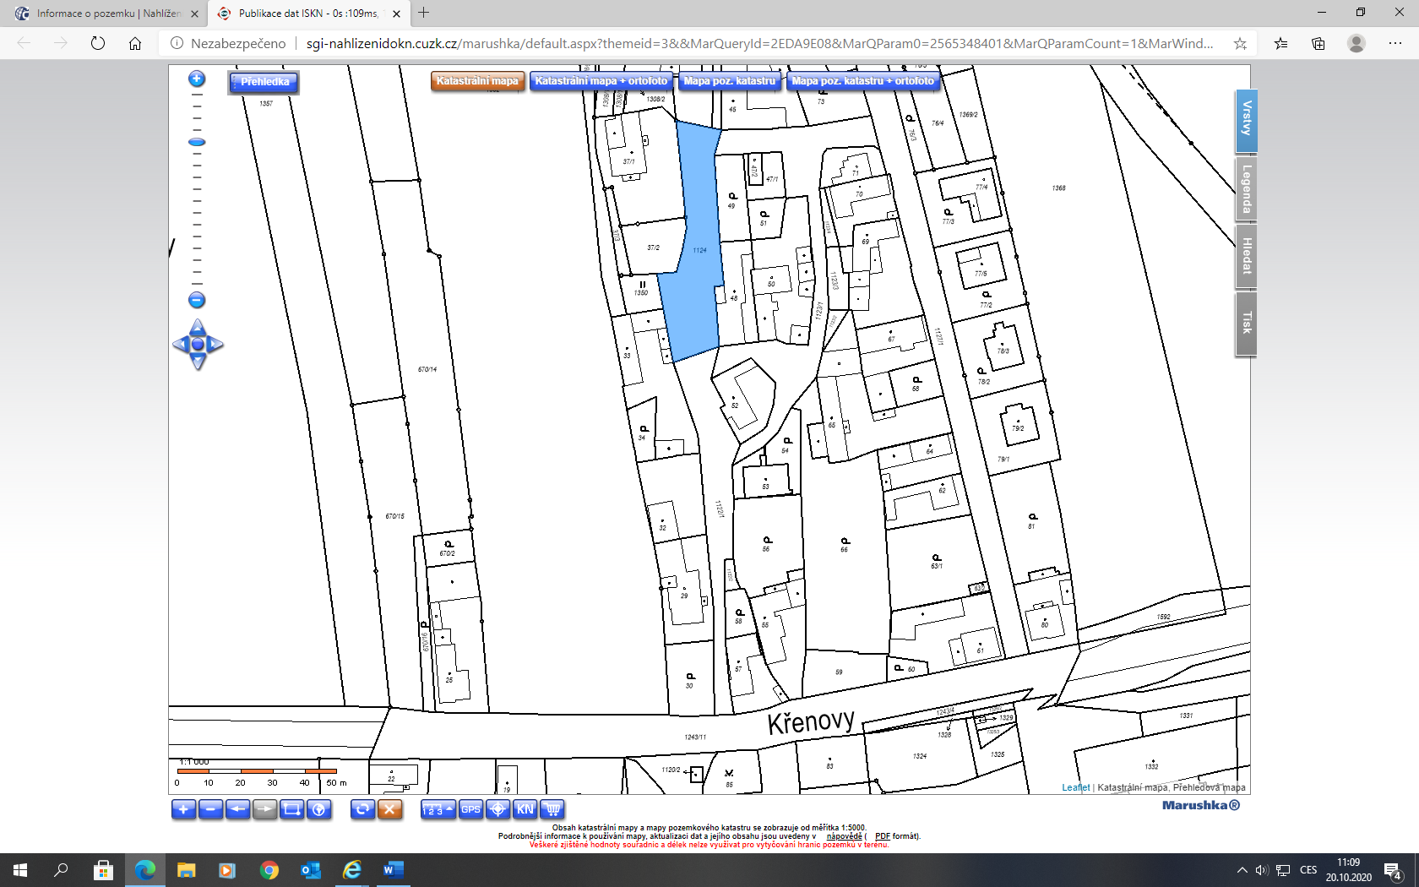
Par.č.
1124
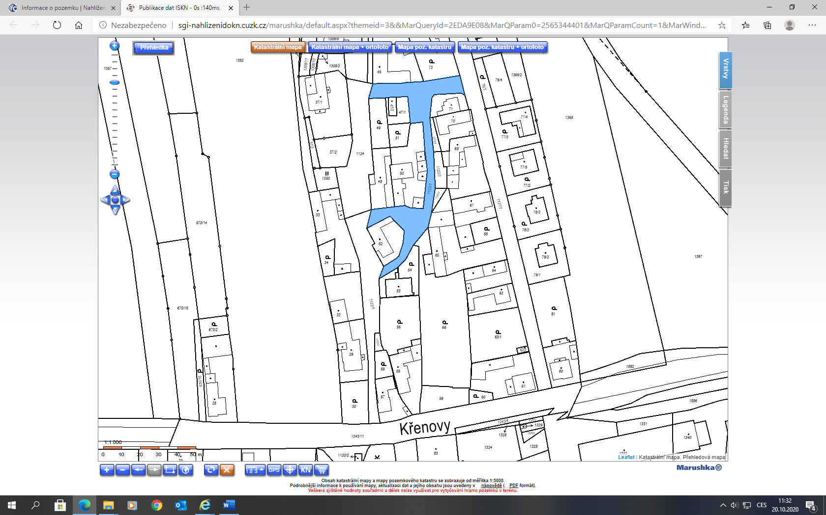
Par.č.
1123/1

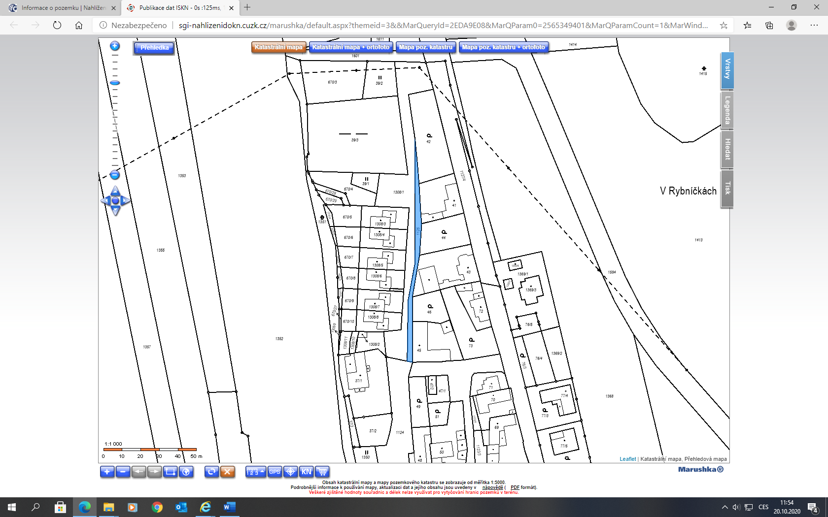
Par.č.
1126

Par.č.
1127/1

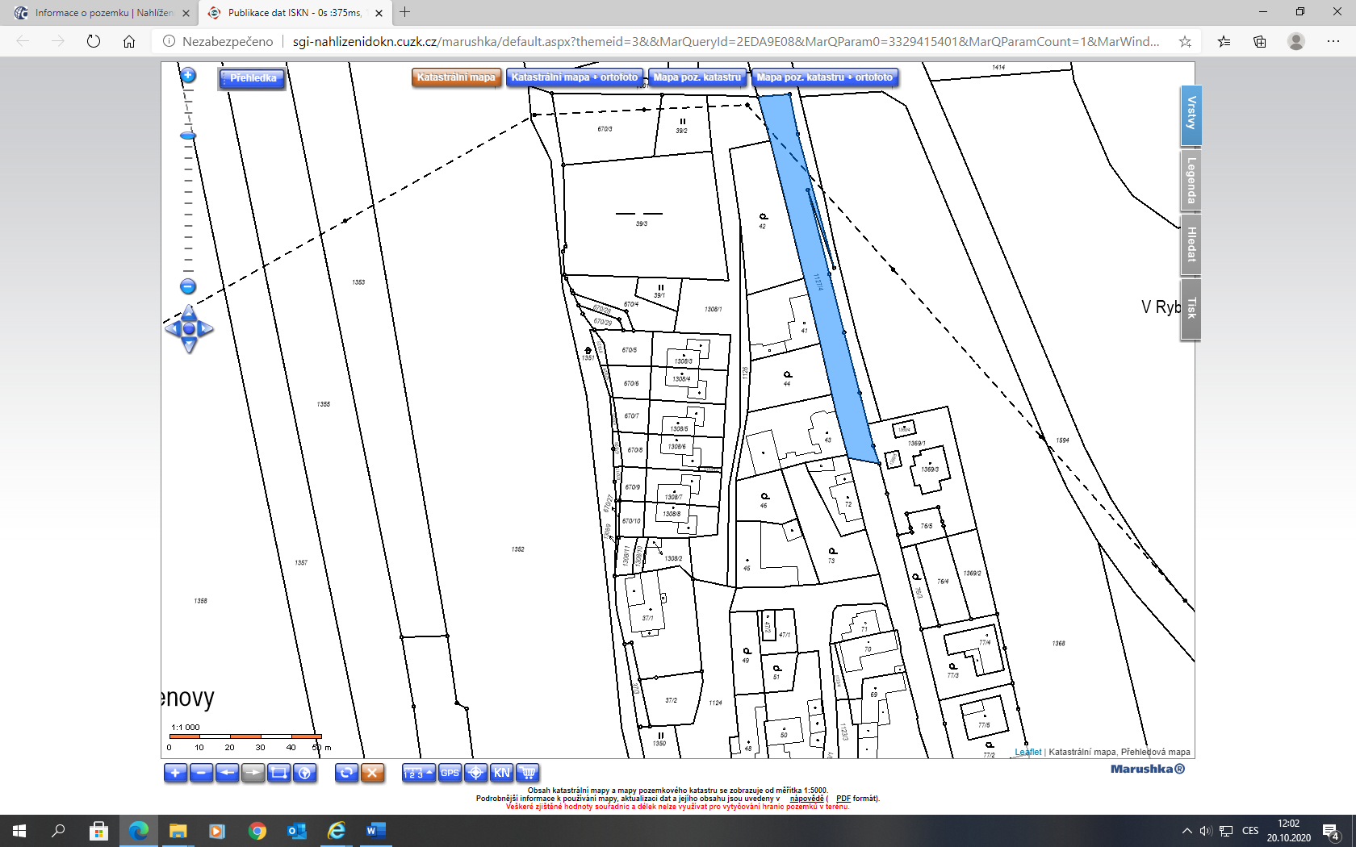
Par.č.
1127/4

Par.č.
1119/1

Par.č.
1513
Par.č.
1630
Par.č.
1521
Par.č.
1629
Par.č.
1520
Skládka dřeva LST Trhanov a.s

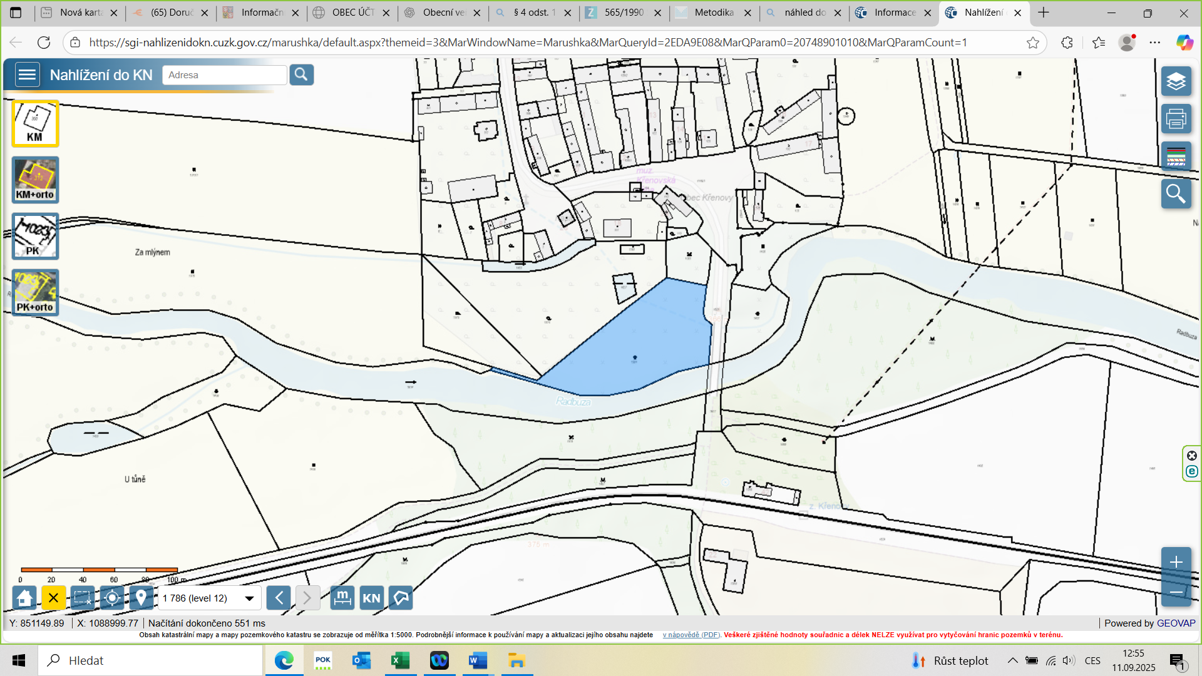
Par.č.
1384

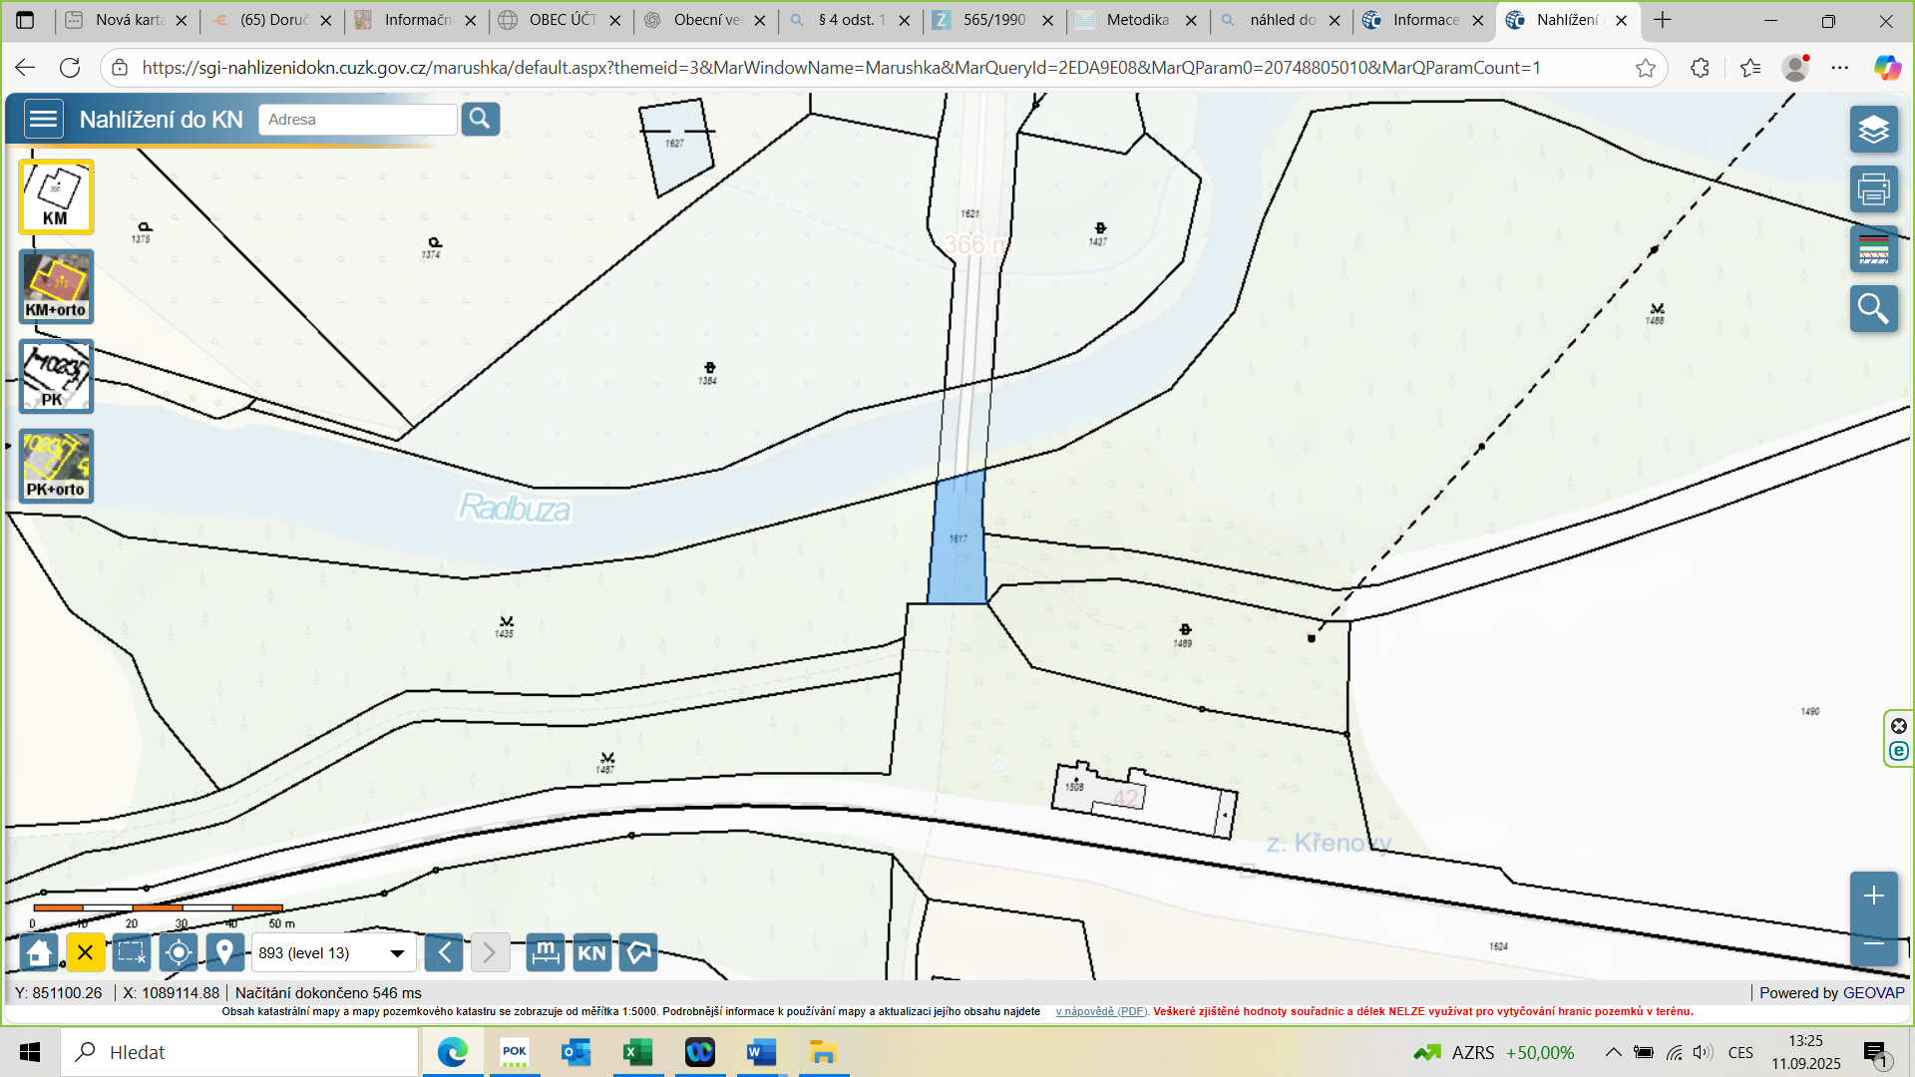
Par.č.
1617

§ 15 odst. 1 zákona o místních poplatcích.
§ 4 odst. 1 zákona o místních poplatcích.
§ 4 odst. 2 zákona o místních poplatcích.
§ 14a odst. 1 a 2 zákona o místních poplatcích; v ohlášení poplatník uvede zejména své identifikační údaje a skutečnosti rozhodné pro stanovení poplatku.

